Ciencias Naturales - Física 1º medio / Unidad 1 / OA10 / Actividad 2
- Características del sonido

a) Los alumnos y las alumnas escuchan y producen, por medio de su voz y/o de instrumentos musicales, sonidos que tengan:
- Diferentes tonos, alturas o notas musicales. Identifican esta característica del sonido con lo agudo y lo grave y con la frecuencia de la vibración que la produce. Relacionan algunas notas musicales con sus frecuencias, por ejemplo la nota “La” con 440 hertz.
- Diferentes intensidades. Identifican esta característica del sonido con la energía sonora que se expresa en una escala relativa (decibeles) y conocen la intensidad de algunos sonidos en la misma.
- Diferentes timbres (o colores), reconociendo que cada persona posee un timbre único de voz, y que la misma nota “La” producida por una guitarra, una flauta o un diapasón es diferente.
Discuten cuestiones como:
- ¿Cuál es la diferencia entre sonido y ruido?
- ¿Qué característica del sonido se relaciona con el daño que puede sufrir el oído: su frecuencia, su intensidad o su timbre?

- Observan el siguiente gráfico que representa tres sonidos: P, Q y R.

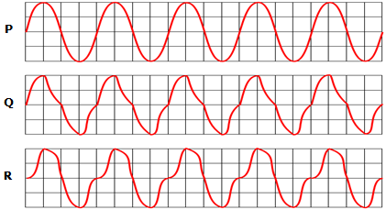
Luego debaten:
- ¿Qué tienen en común?
- ¿En qué se diferencian?
- Si P representa el sonido puro producido por un diapasón de 440 Hz (la nota “La”), ¿qué sonidos representan los otros gráficos para Q y R?

Observaciones a la o el docente
Se recomienda emplear algún instrumento musical y aprovechar los conocimientos y habilidades de sus estudiantes, particularmente de quienes sepan tocar algún instrumento o cantar.
Hay aplicaciones para computadores, tablet y celulares que funcionan muy bien para representar gráficamente los conceptos aquí estudiados: frecuencímetros y sonómetros o decibelímetros. Si se dispone de un frecuencímetro, constatar que el timbre tiene relación con la forma de la vibración, o de la representación de la onda.
Opcionalmente se puede mencionar la duración como característica de un sonido, que en música es expresada como la figura musical (blanca, negra y corchea, entre otras).
Como introducción al tema del sonido puede ser interesante que las y los estudiantes vean, comenten y analicen videos como los siguientes:
http://www3.gobiernodecanarias.org/medusa/ecoblog/mramrodp/2014/04/05/sonido-energia-y-ondas-video/
http://profesorcocijoeza1.blogspot.com/2012/08/propiedades-del-sonidowmv.html

